Министерство цифрового развития, связи и массовых коммуникаций РФ

Федеральное государственное бюджетное общеобразовательное учреждение

высшего образования

“Сибирский Государственный Университет Телекоммуникаций и Информатики”

(СибГУТИ)

Отчет по лабораторной работе на тему: Исследование биполярного транзисторов

Бригада №1

Выполнил: студенты 2 курса группы ИП-216,

Андрущенко Филипп

Бекбауов Михаил

Русецкий Артём

Преподаватель: Сажнев Александр Михайлович

Новосибирск, 2023

**Цель работы**

Исследование работы биполярного транзистора, получение входных и выходных характеристик биполярного транзистора.

**Схема исследования в Workbench**

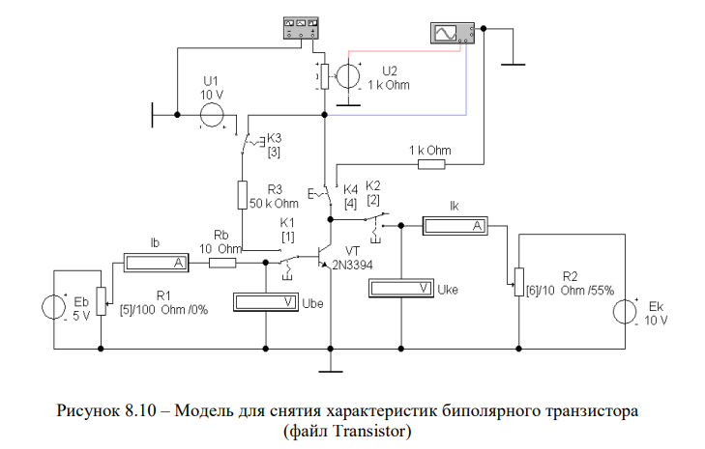

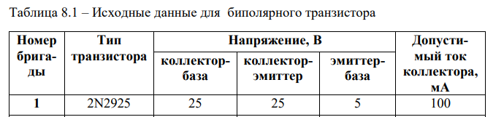

**Таблицы выполненных измерений**

|  |  |  |  |  |  |
| --- | --- | --- | --- | --- | --- |
| **Uke = 0B** | | | **Uke = 5+-0,25B** | | |
| R1,% | Ib, мА | Ube, B | R1,% | Ib, мА | Ube, B |
| 5 | 0.00025 | 0.00025 | 5 | 0.00025 | 0.25 |
| 15 | 1.52 | 0.7 | 15 | 0.09728 | 0.7478 |
| 25 | 12.68 | 0.885 | 25 | 9.857 | 0.967 |
| 35 | 22.8 | 1 | 35 | 20.2 | 1.1 |
| 45 | 32.7 | 1.1 | 45 | 30.23 | 1.2 |
| 55 | 44 | 1.2 | 55 | 41.23 | 1.32 |
| 65 | 57.2 | 1.4 | 65 | 54.68 | 1.46 |
| 75 | 76 | 1.57 | 75 | 73 | 1.65 |
| 85 | 104.7 | 1.87 | 85 | 101.4 | 1.94 |
| 95 | 158.2 | 2.42 | 95 | 154 | 2.48 |

Таблица 8.2 – Данные для построения входных характеристик транзистора

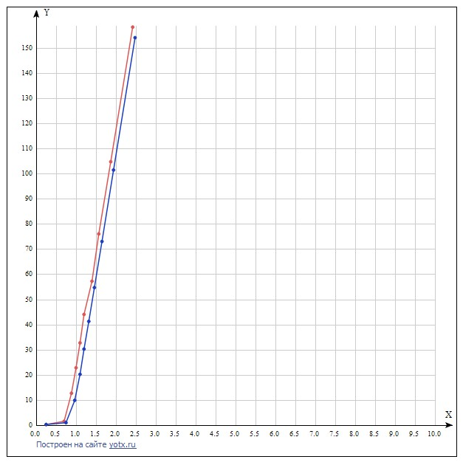

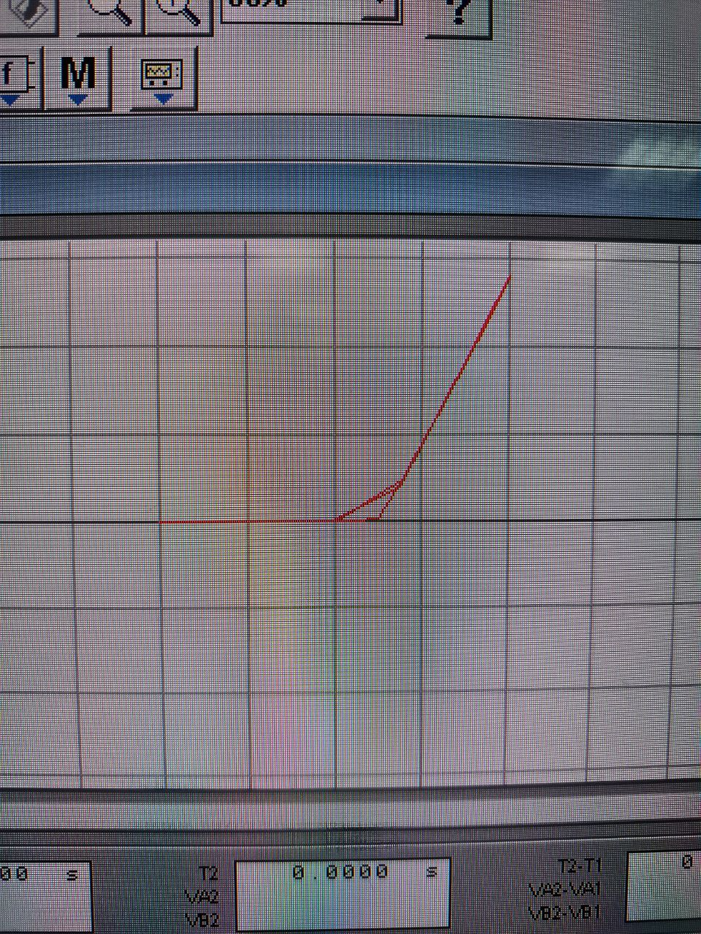

Выходная характеристика с осциллографа выходных

характеристик транзистора

|  |  |  |  |  |  |
| --- | --- | --- | --- | --- | --- |
| **lb = 0,1 +- 0.025мА** | | | **lb = 5+-1,5мА** | | |
| R2,% | Ik, мА | Uke, B | R2,% | Ik, мА | Uke, B |
| 5 | 32.3 | 0.485 | 5 | 26.11 | 0.376 |
| 15 | 34.2 | 1.46 | 15 | 46 | 0.913 |
| 25 | 36 | 2.4 | 25 | 47 | 1.6 |
| 35 | 37.8 | 3.4 | 35 | 48 | 2.4 |
| 45 | 39.6 | 4.4 | 45 | 49.2 | 3.3 |
| 55 | 41.5 | 5.4 | 55 | 50.4 | 4.3 |
| 65 | 43.3 | 6.4 | 65 | 51.9 | 5.3 |
| 75 | 45.2 | 7.4 | 75 | 53.4 | 6.5 |
| 85 | 47.1 | 8.4 | 85 | 55.1 | 7.8 |
| 95 | 49 | 9.5 | 95 | 57 | 9.2 |

Таблица 8.3 – Данные для построения выходных характеристик транзистора

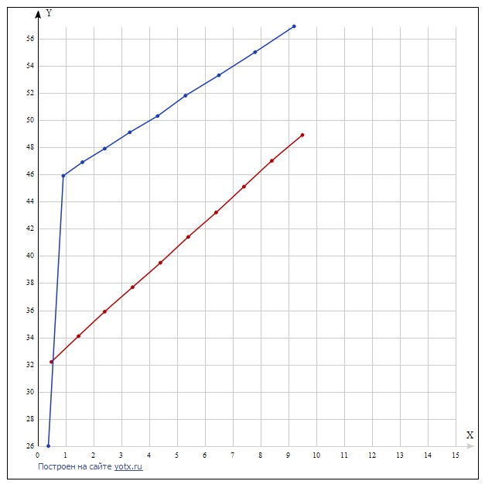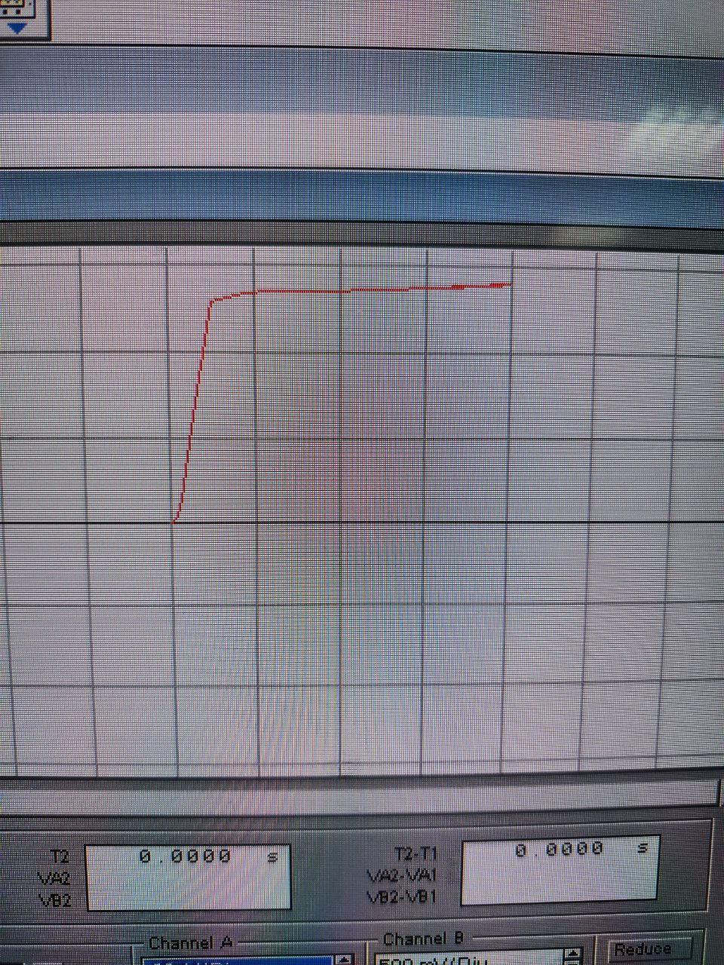

Выходная характеристика с осциллографа входных характеристик транзистора

